# CEMP – Centro Educacional Marapendi

**Nome: ______________________________________________ Data: / /2025**

**Professor(a): 7o Ano do Ensino Fundamental II Turma: _____**

**QUESTIONÁRIO REVIIONAL EXTRA 2 1º Bimestre**

**RECORTE E COLE NO SEU CADERNO AS IMAGENS / TEXTOS – OU O QUE ESTIVER DENTRO DE QUADROS! CAPRICHE!!**

1- Leia a charge abaixo

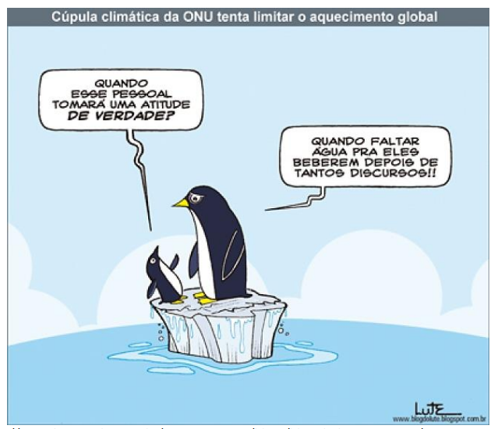

Aquecimento global é o fenômeno responsável pelo aumento na temperatura da atmosfera terrestre e dos oceanos, nas últimas décadas. Assinale a alternativa que não apresenta uma consequência do aquecimento global.

a) Derretimento das geleiras.

b) Morte de diversos tipos de seres vivos.

c) Desflorestamento e queimadas das áreas de matas.

d) Aumento do nível do mar, causando inundações costeiras.

**Pule 2 linhas para resposta**

2- Em um cerrado campestre bem preservado, ocorre a teia trófica representada no esquema.

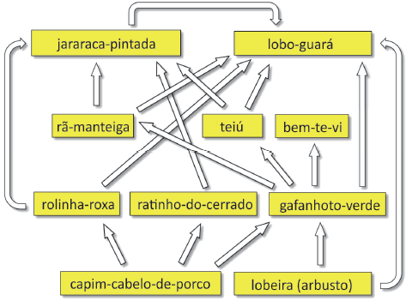

a) Cite uma espécie dessa teia alimentar que ocupa mais de um nível trófico, especificando quais são eles.

b) Qual nível trófico é ocupado pelo capim-cabelo-de-porco e lobeira (arbusto)? Justifique, expondo sua importância no meio ambiente.

c) Sabendo que uma teia alimentar é o conjunto de várias cadeias alimentares, cite um exemplo de cadeia presente nesta teia.

d) Caso o capim‐cabelo‐de‐porco venha a sofrer uma grande queda em sua população, o que ocorreria com os consumidores primários que se alimentam desse recurso?

**Pule 8 linhas para resposta**

3- Larvas de moscas desenvolvem-se no corpo de animais mortos, alimentando-se das substâncias neles existentes.

a) Qual o papel delas na cadeia alimentar a qual pertencem?

b) Qual nível trófico é ocupado? Justifique, expondo sua importância no meio ambiente

c) As moscas para conseguir energia precisa comer muito ou pouco? Por quê?

**Pule 6 linhas para resposta**

4- Considere os conceitos de nicho ecológico e habitat apresentados abaixo:

I – O nicho de um organismo é seu papel ecológico.

II – A ocupação de nichos distintos por diferentes espécies reduz a competição por recursos.

III – Nicho ecológico é o lugar onde um organismo vive.

IV – Um determinado habitat pode proporcionar diferentes nichos aos organismos.

Estão corretas:

A) todas as afirmações.

B) apenas a I.

C) apenas I e IV.

D) apenas II e III.

E) apenas I, II e IV.

**Pule 2 linhas para resposta**

5- Sobre o efeito estufa, responda:

a) Explique o que é efeito estufa, expondo sua importância na vida dos seres vivos?

b) O desequilíbrio entre a energia solar incidente e a energia refletida na forma de calor pela superfície terrestre pode ser provocado de várias formas. Cite algumas das formas que alteram esse balanço de energia e contribui para o agravamento do efeito estufa.

c) Os gases de efeito estufa são compostos gasosos capazes de absorver radiação aprisionando calor na atmosfera. Quais os principais gases que contribuem para o efeito estufa?

**Pule 6 linhas para resposta**

6- **“COP-21 termina em acordo histórico contra aquecimento global**

Após duas semanas de intensas negociações, a COP-21 (Conferência do Clima da ONU) terminou neste sábado em Paris com um acordo histórico, que pela primeira vez envolve quase todos os países do mundo em um esforço para reduzir as emissões de carbono e conter os efeitos do aquecimento global. O ponto central do chamado Acordo de Paris, que valerá a partir de 2020, é a obrigação de participação de todas as nações - e não apenas países ricos - no combate às mudanças climáticas (...). O objetivo de longo prazo do acordo é manter

o aquecimento global ‘muito abaixo de 2ºC’.”

Fonte: http://noticias.terra.com.br/ciencia/clima/acordo-de-paris-fixa-mecanismos-vinculativos-para-limitar-aumento-a-2-graus,e02f8e0d6b45fdadb4829b608fa2657fpwau5sbz.html

O fato acima revela, pela primeira vez, um compromisso que inclui tanto países ricos como pobres, em reduzir as emissões dos gases responsáveis pelo agravamento do aquecimento global. Caso a meta não seja atingida, uma das consequências, abaixo, é discordante das previsões mais pessimistas sobre a questão do aquecimento global:

a) ocorrência de eventos climáticos extremos, como grandes secas ou aumento de furacões

b) aumento do nível médio dos mares em função do derretimento das calotas polares

c) recuperação da fauna e flora originais do planeta

d) crescimento e/ou surgimento de novos desertos

**Pule 2 linhas para resposta**

7- Observe a imagem e responda à questão.

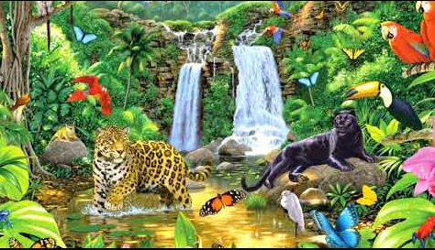

Assinale o item em que há apenas exemplos de fatores bióticos presentes na imagem.

a) Água, pedra e areia.

b) Água, plantas e microrganismos.

c) Plantas, borboleta e tucano.

d) Pedra, plantas e onça-pintada.

**Pule 2 linhas para resposta**

GABARITO:

1. **Alternativa correta:** C) Desflorestamento e queimadas das áreas de matas.
2. a) Uma espécie que ocupa mais de um nível trófico é o **lobo-guará**, sendo consumidor secundário e terciário.  
   b) **Capim-cabelo-de-porco e lobeira** são produtores, pois realizam fotossíntese e servem de base para a cadeia alimentar.  
   c) Exemplo: **capim → gafanhoto → sapo → cobra**.  
   d) Redução da população de **consumidores primários**, podendo afetar toda a cadeia alimentar.
3. a) As larvas de moscas são **decompositores**, auxiliando na reciclagem da matéria orgânica.  
   b) Ocupam o nível dos **decompositores**, essenciais para a renovação dos nutrientes no ecossistema.  
   c) Precisam comer muito para obter energia suficiente, pois a conversão de matéria em energia não é totalmente eficiente.
4. **Alternativa correta:** E) Apenas I, II e IV.
5. a) O efeito estufa é um fenômeno natural que mantém a Terra aquecida, sendo essencial para a vida.  
   b) Queimadas, desmatamento, uso de combustíveis fósseis e emissão excessiva de CO₂.  
   c) CO₂ (dióxido de carbono), CH₄ (metano) e N₂O (óxido nitroso).
6. **Alternativa correta:** C) Recuperação da fauna e flora originais do planeta.
7. **Alternativa correta:** C) Plantas, borboleta e tucano.